De las plagas bíblicas al Arca de la Alianza,
Desperta Ferro Ediciones
los orígenes de la guerra bioquímica en la Antigüedad

¿Cuáles fueron los precedentes de las armas químicas actuales? En la Edad Antigua ya se usaban diversos venenos y agentes biológicos primitivos que eran decisivos en los conflictos bélicos. ¿Cómo eran estas armas en los diferentes pueblos de la Antigüedad?

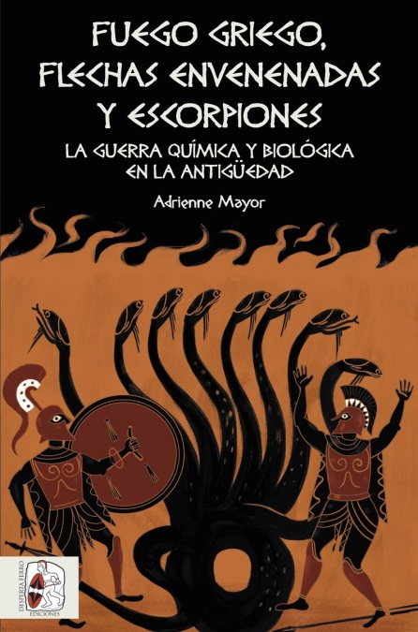
03-10-2018 – La editorial Desperta Ferro Ediciones publica Fuego griego, flechas envenenadas y escorpiones. La guerra química y biológica en la Antigüedad de Adrienne Mayor, finalista del National Book Award por su apasionante biografía de Mitrídates el Grande y autora de Amazonas. Guerreras del mundo antiguo. La obra hace un extenso y estimulante repaso por todas aquellas armas de la Antigüedad que supusieron un sólido precedente de la guerra biológica y química.
Armas de destrucción masiva, ataques con ántrax, temor ante envenenamientos masivos por parte de grupos terroristas… Aunque el miedo a la guerra bioquímica puede parecer muy moderno, su uso viene ya de antiguo, como explica Adrienne Mayor, una de las historiadoras más rompedoras del mundo antiguo. Este original y riguroso ensayo revela que casi todas las armas biológicas y químicas actuales cuentan con un prototipo antiguo: flechas venenosas, agua, comida y aire emponzoñados, gérmenes y patógenos, estupefacientes y sustancias hipnóticas, armas zoológicas, elementos incendiarios… Un conjunto de armas bélicas devastadoras que supusieron enormes ventajas diferenciales en las guerras de la Edad Antigua.
Mayor continúa en Fuego griego, flechas envenenadas y escorpiones. La guerra química y biológica en la Antigüedad haciendo gala de su particular estilo y su incisiva capacidad investigadora. Plantea también los dilemas morales que el uso de este tipo de armas sigue suponiendo hoy. Elementos para la reflexión en una obra que nos acerca a los lejanos orígenes de una carrera armamentística que ha llevado a la humanidad a convertirse en la única especie capaz de plantear su propia autodestrucción.
El libro está disponible desde el martes 2 de octubre.

Contacto y entrevistas:
Pablo Mallorquí - Comunicación
Tel. 663 690 961 - comunicacion@despertaferro-ediciones.com
Sobre Desperta Ferro Ediciones

Desperta Ferro Ediciones es una editorial independiente fundada en 2010 por tres historiadores que decidieron hacer de su vocación, la Historia, un modo de vida y apostar por un producto cultural de calidad y en papel. Actualmente la editorial cuenta con cuatro cabeceras de revistas (Desperta Ferro Antigua y Medieval, Desperta Ferro Historia Moderna, Desperta Ferro Contemporánea y Arqueología e Historia) y desde 2015 con una línea de libros en la que han visto la luz una treintena de títulos (catálogo completo aquí). En la actualidad, Desperta Ferro Ediciones cuenta con quince profesionales en plantilla y decenas de colaboradores externos.
NOTA DE PRENSA
wwww.despertaferro-ediciones.com

www.despertaferro-ediciones.com

www.despertaferro-ediciones.com

